Konzert der Band «Drüdieter»
Am Montag, dem 24. Juni findet in der Galluskapelle in Oberstammheim ein Konzert der Band «Drüdieter» statt, in deren Musik sich Altes und Urchiges aus dem Fundus der Schweizer Volksmusik findet sowie Neues und Unerhörtes, das noch nicht zum Kanon der Volksmusik zählt. Mit Mundart-Texten schaffen «Drüdieter» einen Bezug zum Aktuellen und Lokalen, während sie musikalisch gern über den Hag grasen und grooven. Dem Konzert geht ein Gedenkanlass der Reformierten Kirchgemeinde Stammheim voraus, der von der Band mitgestaltet wird. Mit ihm wird an den «Bildersturm» vor 500 Jahren, am 24. Juni 1524 erinnert. Der Anlass ist Teil des regionalen Projekts «1524 – Stürmische Zeiten» und beginnt um 19.30 Uhr, das Konzert um 20.15 Uhr. Der Eintritt ist frei. Im Anschluss wird ein Apéro offeriert.
Nähere Informationen:
www.1524.ch
www.druedieter.ch
www.kirche-stammheim.ch
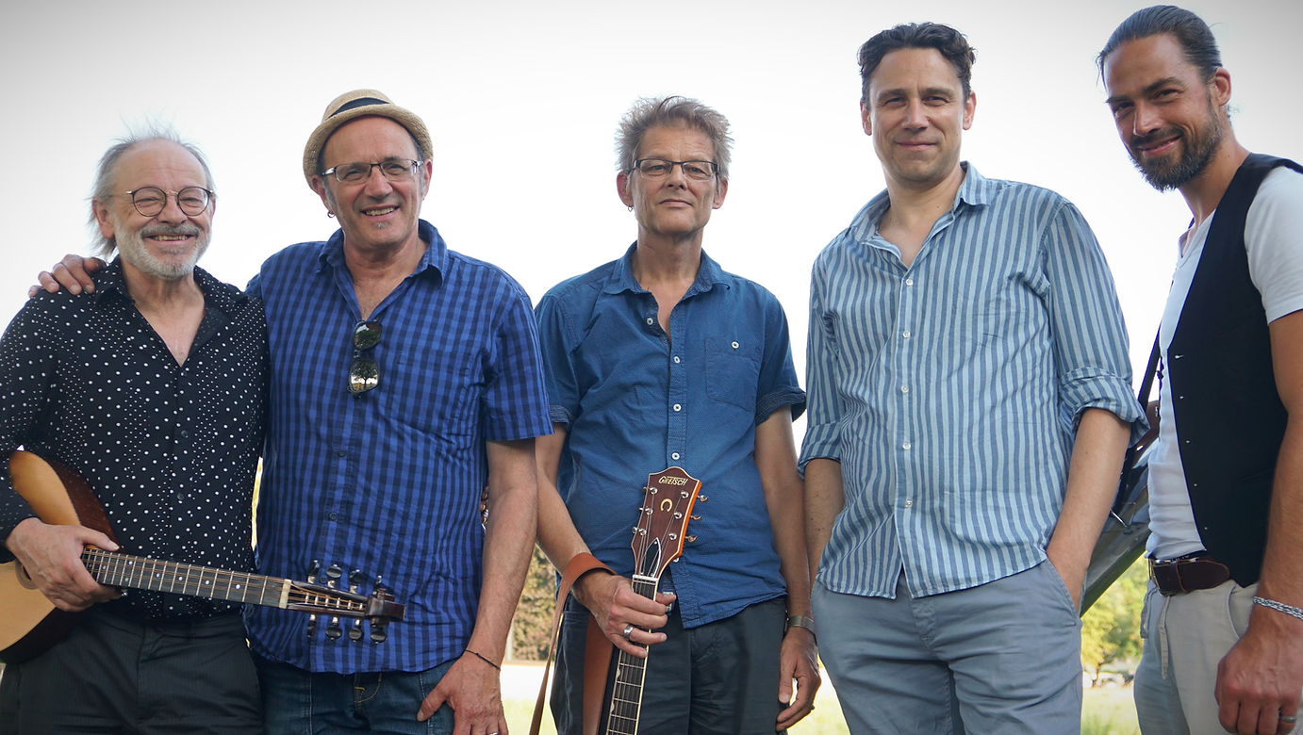

Die Band «Drüdieter» besteht aus (v.l.n.r): Dide Marfurt (Halszither, Gitarre, Bass), Andi Hug (Schlagzeug), Dieter Ringli (Gitarren, Halszither, Gesang), Dieter Sulzer (Gesang, Maultrommeln, Querflöte), Tobi Zwyer (Tuba, Akkordeon).

